Отчет о реализации трудового участия в проекте инициативного бюджетирования на выполнение работ «Ремонт проезда ограниченного улицей пер. Акаций вдоль домов № 1, 5 , 3, 7».

Место проведения работ: Российская Федерация, Челябинская область, г. Челябинск, Советский район, пос. Смолино, проезд, ограниченный улицей пер. Акаций вдоль домов № 1, 5 , 3, 7.
Адрес реализации проекта инициативного бюджетирования: проезд, ограниченный улицей пер. Акаций вдоль домов № 1, 5 , 3, 7.
- Инициатор проекта: заявление от территориального общественного самоуправления пос. Смолино, в лице Радионовой Л.А.
- Сроки реализации инициативного проекта: 27.02.2023 – 30.06.2023
Цена инициативного проекта: 692 097,88 руб.
Срывы сроков реализации инициативного проекта: отсутствуют
- Общее количество жителей принявших трудовое участие в реализации инициативного проекта: 30 человек.
- Описание работ, выполненных жителями прилегающих домов, принявших трудовое участие в реализации проекта инициативного бюджетирования:
В рамках комплексного подхода к благоустройству указанной территории силами жителей близлежащих домов были выполнены работы по санитарной очистке территории, проведена разъяснительная беседа с владельцами автотранспортных средств о необходимости обеспечения благоприятных условий для работы подрядной организации, проведено удаление дикорастущей поросли, осуществлялся контроль за ходом проведения работ по благоустройству, оказано содействие в сборе строительного мусора. Работы проводились поэтапно, стоимость выполненных работ оценивается в 1035,00 руб.
- Иная информация о реализации инициативного проекта: В ходе проведения работ осуществлялось дежурство инициативных жителей для обеспечения сохранности строительных материалов.

Фото до:

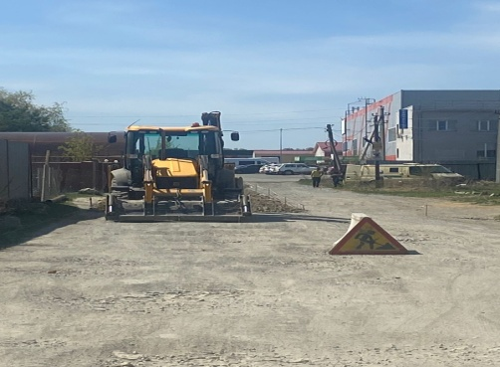
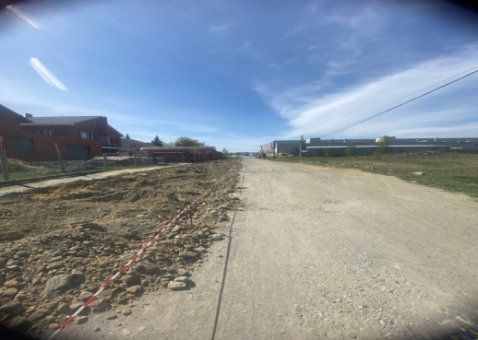

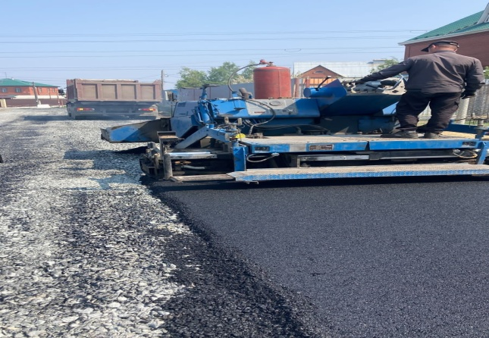
Фото в процессе работ:
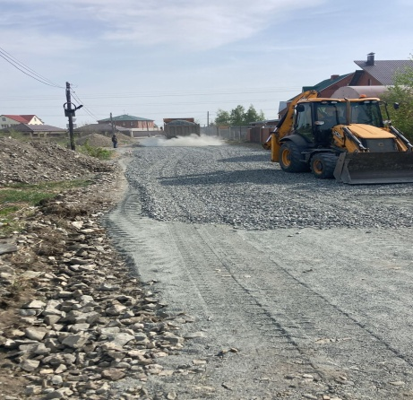
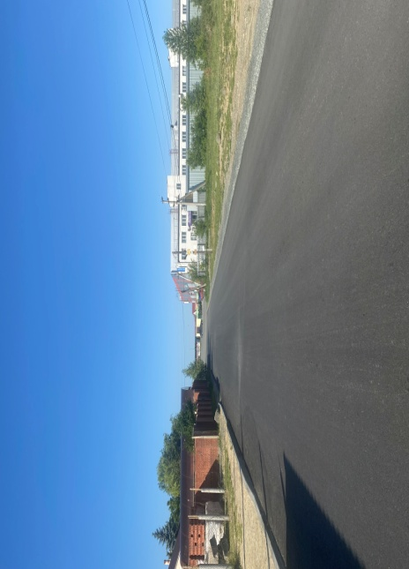
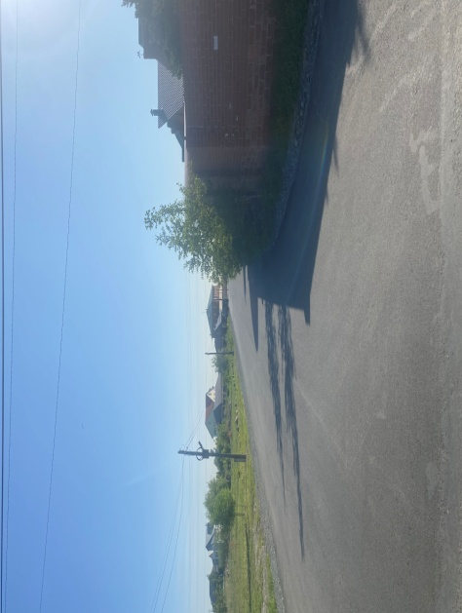
Фото после:

